Схемная документация

Общие требования к выполнению схем

Схема — это графический конструкторский документ, на котором показаны в виде условных изображений или обозначений составные части изделия и связи между ними.
Схемы входят в комплект конструкторской документации и содержат вместе с другими документами необходимые данные для проектирования, изготовления, сборки, регулировки, эксплуатации изделий.
Классификация и обозначение схем

Схемы в зависимости от элементов и связей между ними подразделяются на следующие виды, обозначаемые буквами:

Э - электрические;
Г- гидравлические;
П – пневматические;
Х - газовые (кроме пневматических);
К – кинематические;
В – вакуумные;
Л – оптические;
Р – энергетические;
С – комбинированные;
Е – деления;

По основному назначению, схемы подразделяют на следующие типы, обозначаемые цифрами (в скобках приведены соответствующие коды по СТ СЭВ 527-77):
структурные -1 (101);
функциональные - 2 (102);
принципиальные (полные) - 3 (201);
соединений (монтажные) - 4 (301);
подключения - 5 (303);
общие - 6 (302);
расположения - 7 (401);
объединенные - 0.

Наименование схемы определяется ее видом и типом, например,
- схема электрическая принципиальная;
- схема электрическая структурная и т.д.
Код схемы состоит из буквы, определяющей вид схемы, и цифры, обозначающей тип схемы, например,
ЭЗ схема электрическая принципиальная,
Э1 схема электрическая структурная и т.д.
Целесообразно большее внимание уделить рассмотрению двух видов электрических схем: структурной (Э1) и принципиальной (ЭЗ), так как они наиболее часто применяются для учебных целей. Поэтому кроме общих требований и правил к выполнению схем будут рассмотрены правила выполнения электрических структурных и принципиальных схем.

Построение схемы

Схемы выполняются без соблюдения масштаба, действительное пространственное расположение составных частей изделия не учитывается или учитывается приближенно.
Графическое обозначение элементов (устройств, функциональных групп) и соединяющие их линии связи следует располагать на схеме таким образом, чтобы обеспечить наилучшее представление о структуре изделия и взаимосвязи его составных частей.
Допускается условные графические обозначения элементов располагать в таком же порядке, как они расположены в изделии. Для повышения наглядности схем допускается изображать графические обозначения элементов или функциональных групп разнесенным способом, т.е. располагать их составные части в разных местах схемы. В этом случае на поле схемы можно указывать полные условные графические обозначения функциональных частей или таблицы, разъясняющие их расположение.
Допускается выполнять схемы в пределах условного контура, упрощенно изображающего конструкцию изделия. Условные контуры при этом выполняются сплошными линиями, равными по толщине линиям связи.
Линии связи изображают в виде горизонтальных и вертикальных отрезков, имеющих минимальное количество изломов и взаимных пересечений. Расстояние (просвет) между двумя соседними линиями графического обозначения должно быть не менее 1 мм. Расстояние между соседними параллельными линиями связи должно быть не менее 3 мм, между отдельными условными графическими обозначениями не менее 2 мм.
Устройства, имеющие самостоятельную принципиальную схему, выполняют на схемах в виде фигуры сплошной линией, равной по толщине линиям связи.
Функциональную группу или устройство, не имеющее самостоятельной принципиальной схемы, выполняют на схемах в виде фигуры сплошной линией, равных по толщине линиям связи. Фигура, как правило, должна иметь прямоугольную форму. Допускается выделять части схемы фигурами непрямоугольной формы.
Если изделие содержит одинаковые устройства, имеющие самостоятельные принципиальные схемы, то каждое из них рассматривают как элемент схемы и изображают на схеме в виде прямоугольника или условного графического обозначения, присваивают ему позиционное обозначение и записывают в перечень элементов одной позицией.

Правила выполнения схемы электрической
принципиальной

Схема электрическая принципиальная (Э3) является наиболее полной электрической схемой изделия, на которой изображают все электрические элементы и устройства, необходимые для осуществления контроля в изделии заданных электрических процессов, все электрические связи между ними, а также электрические элементы, которыми заканчиваются входные и выходные цепи.
Электрические элементы на схеме изображают в виде условных графических обозначений, установленных стандартами ЕСКД. Элементы, используемые в изделии частично, допускается изображать не полностью, а только используемые части.
Схемы выполняют для изделий, которые находятся в отключенном положении.
Условные графические обозначения элементов и устройств выполняют совмещенным или разнесенным способами.
При совмещенном способе составные части элементов или устройств изображают на схеме в непосредственной близости друг к другу.
При разнесенном способе составные части элементов и устройств или отдельные элементы устройств изображают на схеме в разных местах таким образом, чтобы отдельные цепи изделия были изображены наиболее наглядно.
При выполнении схем, рекомендуется пользоваться строчным способом. При этом, условные графические обозначения элементов, или их составных частей, изображают последовательно (друг за другом) по прямой, а отдельные цепи рядом, образуя параллельные (горизонтальные или вертикальные) строки.
При выполнении схемы строчным способом допускается нумеровать строки арабскими цифрами.
При изображении элементов разнесенным способом, допускается на свободном поле схемы помещать условные графические обозначения элементов, выполненные совмещенным способом. При этом элементы, используемые в изделии частично, изображают полностью с указанием использованных и неиспользованных частей (например, все контакты реле).
Выводы неиспользованных частей изображают короче, чем выводы использованных.
Схемы выполняют в многолинейном или однолинейном изображении.
При многолинейном изображении каждую цель изображают отдельной линией, а элементы, содержащиеся в этих цепях, отдельными условными графическими обозначениями.
При однолинейном изображении цепи, выполняющие идентичные функции, изображают одной линией, а одинаковые элементы этих цепей одним условным графическим изображением.
При изображении на одной схеме функциональных цепей допускается различать их толщиной линии. На одной схеме рекомендуется применять не более трех размеров линий по толщине.
В состав схемы, кроме изображений, входят надписи, характеризующие входные и выходные цепи, позиционные обозначения элементов и перечень элементов.

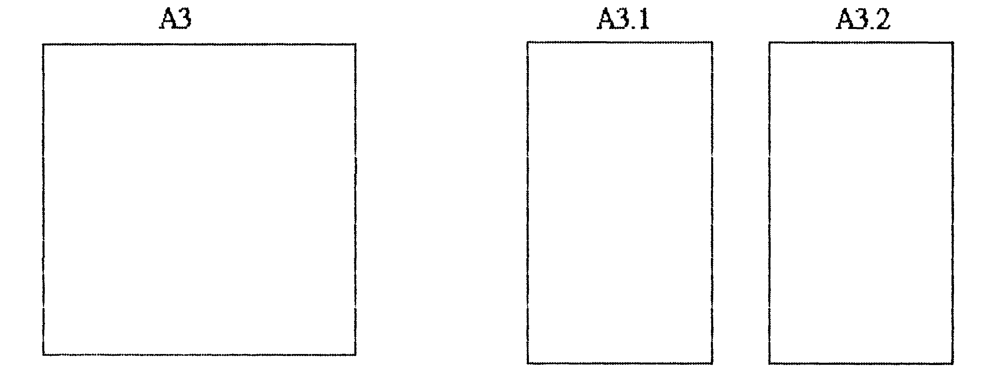

а б

Фрагмент построения схемы электрической принципиальной:
а – совмещенный способ устройства,
б – разнесенный способ изображения устройства.

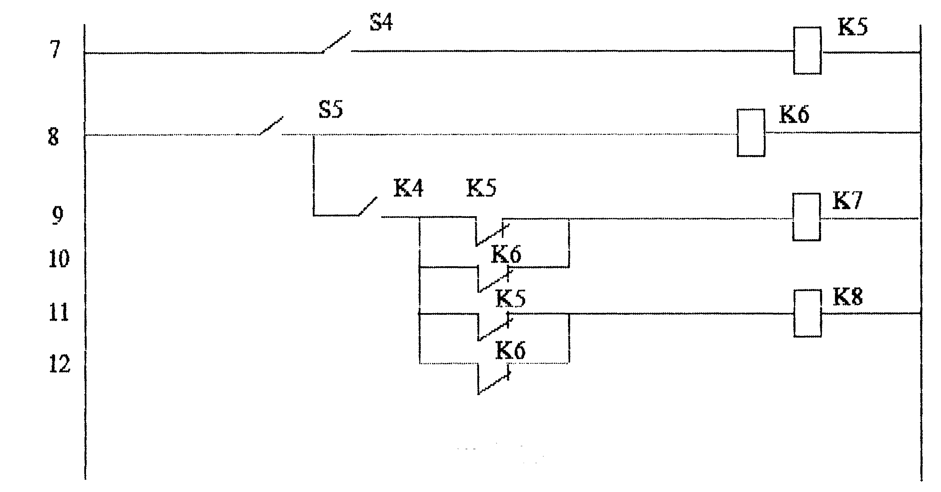

Фрагмент построения схемы электрической принципиальной

Всем элементам, устройствам и функциональным группам, изображенным на схеме, присваиваются условные буквенно-цифровые позиционные обозначения в соответствии с ГОСТ 2.710-81.
Позиционные обозначения элементам (устройствам) присваивают в пределах изделия.
Порядковые номера элементам (устройствам) следует присваивать, начиная с единицы, в пределах группы элементов (устройств), которым на схеме присвоено одинаковое буквенное позиционное обозначение, например: R1, R2, R3 и т.д.; С1, С2, С3 и т.д.
Порядковые номера должны быть присвоены в соответствии с последовательностью расположения элементов или устройств на схеме сверху вниз в направлении слева на право.
Буквы и цифры позиционного обозначения выполняют шрифтом одного размера.

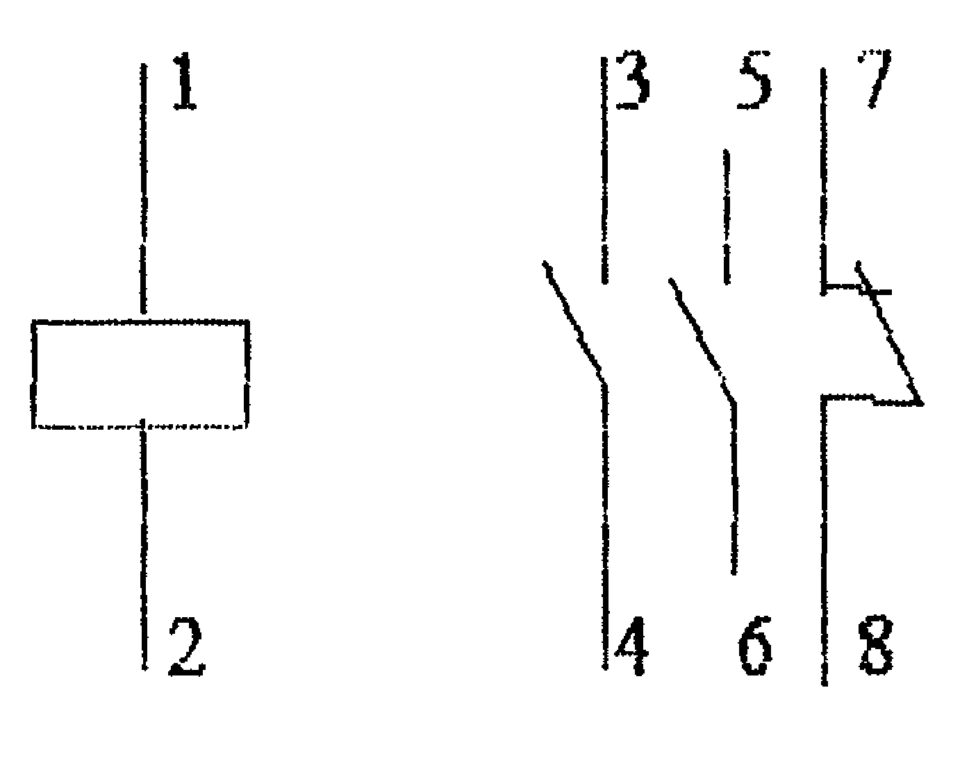
1
2
3
4
5
Фрагмент построения схемы электрической принципиальной

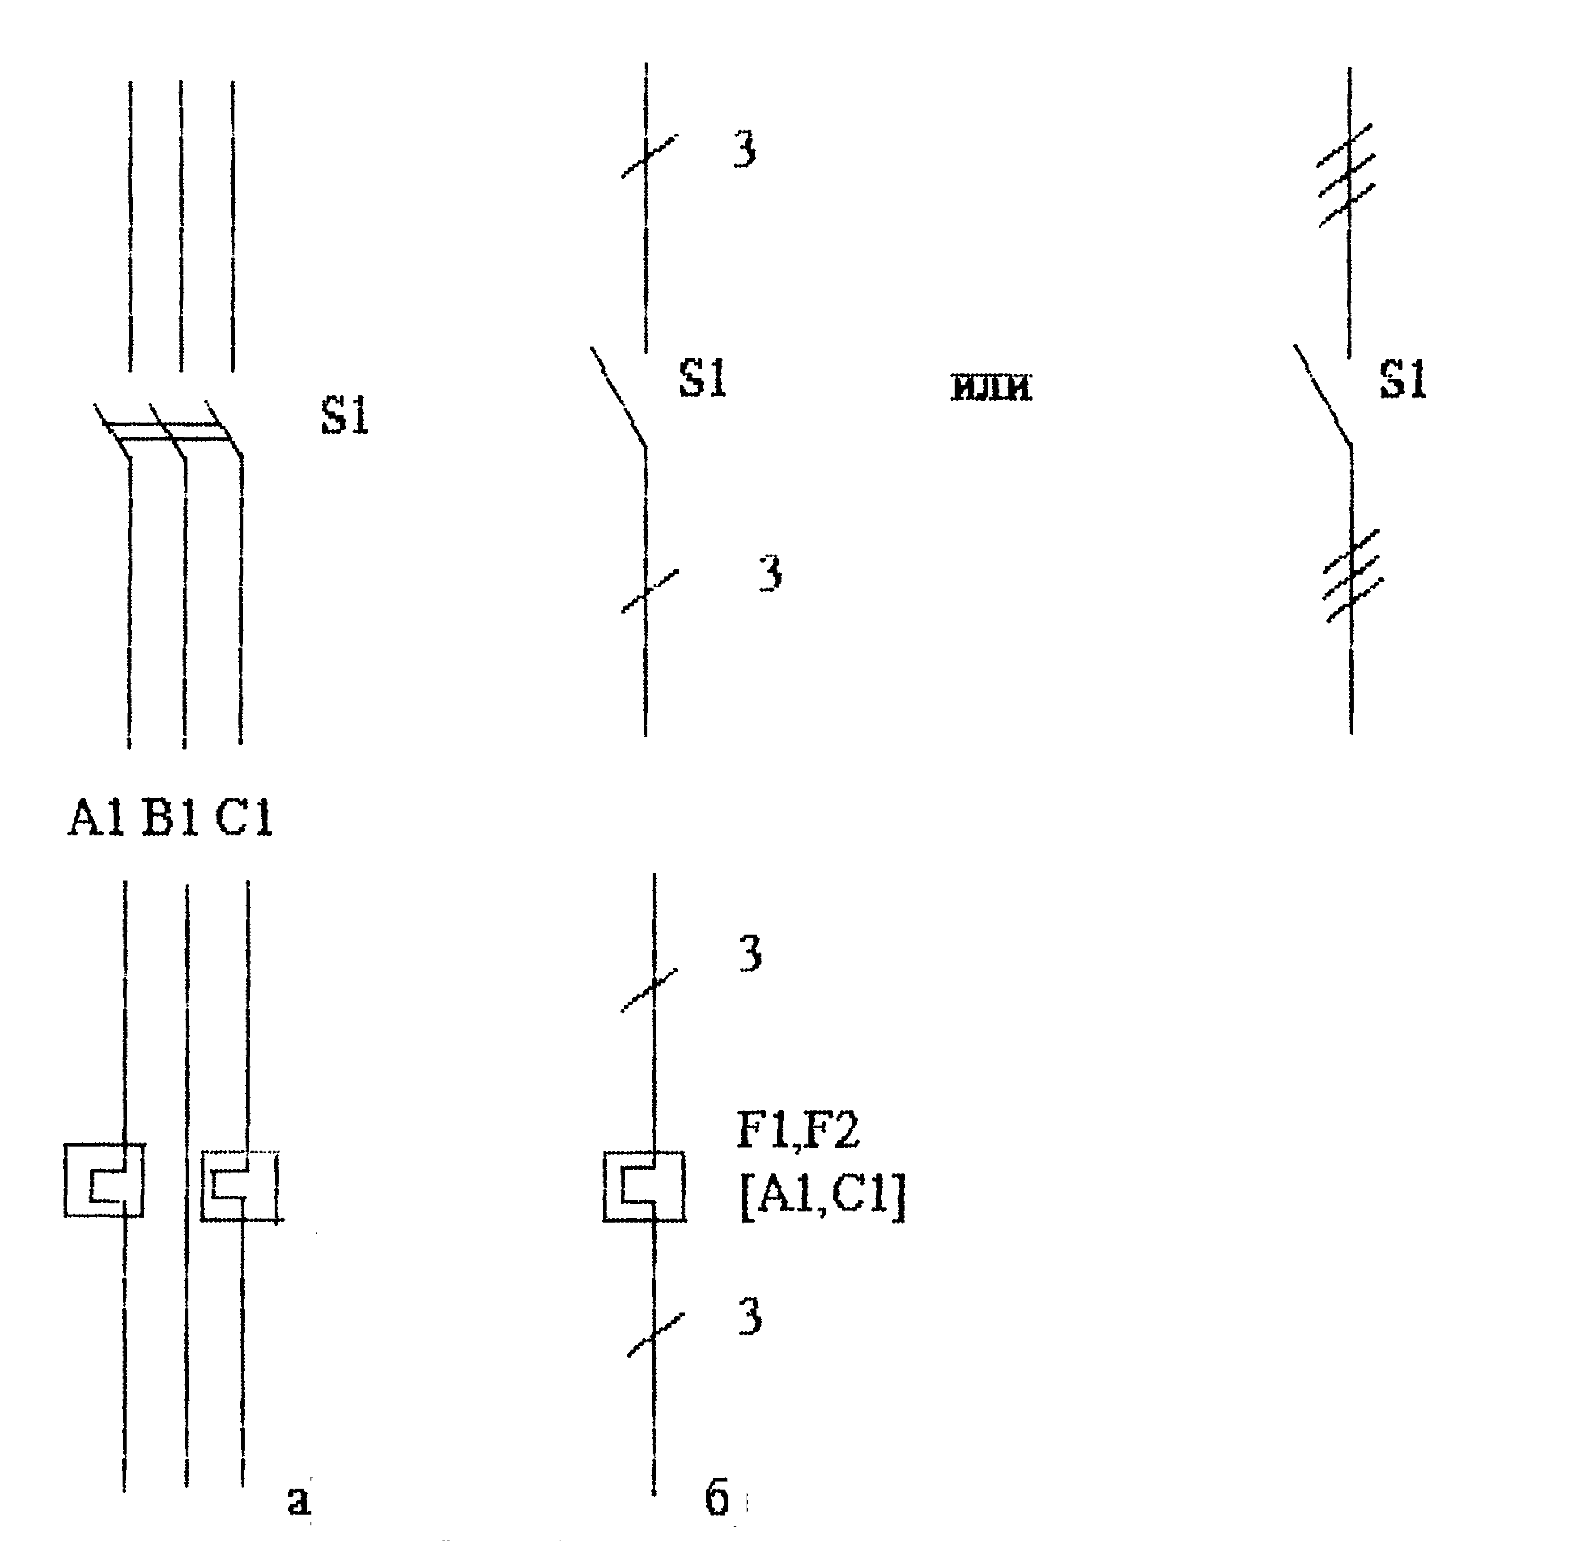
Фрагмент схемы электрической принципиальной:
а - многолинейное изображение;
б - однолинейное изображение.

Позиционные обозначения проставляют на схеме рядом с установленными графическими обозначениями элементов и (или) устройств, с правой стороны или над ними.
На схеме изделия, в состав которого входят устройства, позиционные обозначения элементам присваивают в пределах каждого устройства, а при наличии нескольких одинаковых устройств - в пределах этих устройств по правилам, изложенным выше.
Если в состав изделия входят функциональные группы, то вначале присваивают позиционные обозначения элементам, не входящим в функциональные группы, а затем элементам, входящим в функциональные группы. Для одинаковых функциональных групп, например, ≠А1, ≠А2, позиционные обозначения элементов, присвоенные в одной из них, повторяют во всех последующих группах.
Обозначение устройства указывают сверху или справа от изображения. При разнесенном способе изображения позиционные обозначения проставляют около каждой составной части.
При разнесенном способе изображения элементов, входящих в устройство или функциональную группу, в состав позиционных обозначений этих элементов должно входить соответственно позиционное обозначение данного устройства или функциональной группы, например, = АЗ-С5 конденсатор С5, входящий в устройство А3, или ≠АТ1-С5 конденсатор, входящий в функциональную группу ≠АТ1.
При однолинейном изображении около одного условного графического обозначения, заменяющего несколько условных графических обозначений одинаковых элементов, указывают позиционные обозначения всех этих элементов, например,
S1…S3.
Если одинаковые элементы находятся не во всех цепях, изображенных однолинейно, то справа от позиционного обозначения или под ним в квадратных скобках указывают обозначения цепей, в которых находятся: эти элементы, например,
F1, F2.
[А1, С1]
На принципиальной схеме должны быть однозначно определены все элементы, входящие в состав изделия и изображенные на схеме.
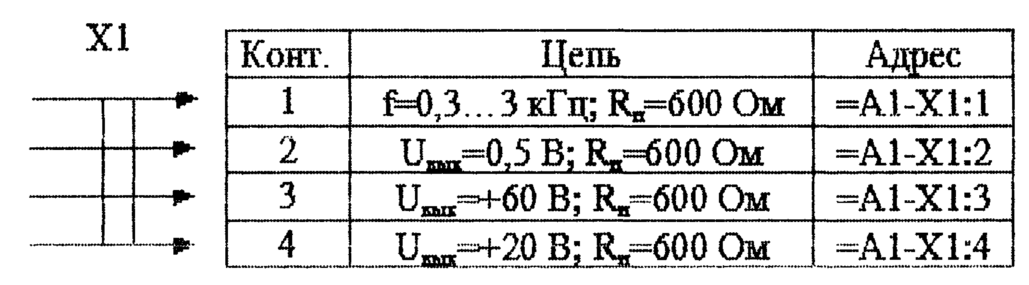

Таблица адресов

При условном присвоении обозначений выводам (контактам) на поле схемы помещают соответствующее пояснение.
При изображении на схеме нескольких одинаковых элементов (устройств) обозначение выводов (контактов) указывают на каждой составной части элемента (устройства).
Для отличия на схеме обозначений выводов (контактов) от других обозначений (обозначений цепей и т.п.) допускается записывать обозначения выводов (контактов) с квалифицирующими символами в соответствии с ГОСТ 2.710-81.
При изображении элемента разнесенным способом поясняющую надпись помещают около одной составной части изделия или на поле схемы около изображения элемента, выполненного совмещенным способом.
На схеме изделия разрешается изображать отдельные элементы, не входящие в данное изделие, но необходимые для разъяснения принципа его работы. Графические обозначения этих элементов определяют от основной схемы тонкой штрих пунктирной линией с двумя точками.
На схеме рекомендуется указывать характеристики входных и выходных цепей изделия (частоту, напряжение, силу тока, сопротивление, индуктивность и т.п.), а также параметры, подлежащие измерению на контрольных контактах, гнездах и т.п.
Если невозможно указать характеристики или параметры входных и выходных цепей изделия, то рекомендуется указывать наименование цепей или характеристики контролируемых величин.
Если изделие заведомо предназначено для работы только в определенной установке, то на схеме допускается указывать адрес внешних соединений входных и выходных цепей данного изделия. Адрес должен обеспечивать однозначность присоединения.
Например, если входной контакт изделия должен быть соединен с пятым контактом третьего соединителя устройства А, то адрес должен быть записан следующим образом: А-ХЗ:5. Допускается указывать адрес в общем виде, если будет обеспечена однозначность присоединения, например, "Прибор А".
Характеристики входных и выходных цепей изделия, а также адреса их внешних подключений рекомендуется записывать в таблицы, помещаемые взамен условных графических обозначений входных и выходных элементов соединителей, плат и т. д.
Каждой таблице присваивают позиционное обозначение элемента, взамен которого она помещена, например: XI, Х2 .
Над таблицей допускается указывать условное графическое обозначение контакта-гнезда или штыря.
Таблицы допускается выполнять разнесенным способом.
Порядок расположения контактов в таблице определяется удобством построения схемы.
Допускается помещать таблицы с характеристиками цепей при наличии на схеме условных графических обозначений входных и выходных элементов - соединителей, плат и т.д.
Такие же таблицы помещают на линиях, изображающих входные и выходные цепи и не заканчивающихся на схеме соединителями, платами и т.д. В этом случае позиционные обозначения таблицам не присваиваются.
При наличии на схеме нескольких таблиц допускается головку таблицы приводить только в одной из них.
При необходимости допускается вводить в таблицу дополнительные графы.
Допускается проставлять в графе "Конт." несколько последовательных номеров контактов, в случае если они соединены между собой. Номера контактов отделяют друг от друга запятой.
При изображении на схеме многоконтактных соединений допускается применять условные графические обозначения, не показывающие отдельные контакты (ГОСТ 2.755-74).
Сведения о соединении контактов соединителей указывают одним из следующих способов:
1. Около изображения соединителя, на свободном поле схемы или на последующих листах схемы помещают таблицы, в которых указывают адрес соединения (обозначение цепи и (или) позиционное обозначение элементов, присоединяемых к данному контакту. При необходимости в таблице приводятся характеристики цепей и адреса внешних соединений.
Если таблицы помещены на поле схемы или на последующих листах, то им присваивают позиционные обозначения соединителей, к которым они составлены. В графах таблиц указывают следующие данные:
в графе "Конт." − номер контакта, соединителя. Номера контактов записывают в порядке возрастания;
в графе "Адрес» обозначение цепи и (или) позиционное обозначение элементов, соединяемых с контактами;
в графе "Цепь» характеристику цепи;
в графе "Адрес внешний» адрес внешнего соединения.
2. Соединения с контактами соединителя изображают разнесенным способом.
При изображении устройств в виде прямоугольников допускается в прямоугольник, взамен условных графических обозначений входных и выходных элементов, помещать таблицы с характеристиками входных и выходных цепей, а вне прямоугольника таблицы с указанием адресов внешних соединений.
При необходимости в таблицы вводят дополнительные графы.
В таблице разрешается взамен слова "Конт." помещать условное графическое обозначение контакта соединителя.
В прямоугольниках, изображающих устройства, имеющие самостоятельные электрические принципиальные схемы, допускается помещать их структурные или функциональные схемы или повторять принципиальные схемы. Элементы этих устройств в перечень не записывают.
Если в изделие входит несколько одинаковых устройств, то схему устройства помещают не в прямоугольник, а на свободном поле, с надписью по типу "Схема блока А1-А4".
На поле схемы допускается помещать указания о марках, сечениях и расцветках соединительных проводов и кабелей, а также специальные указания к электрическому монтажу изделия.
При выполнении принципиальной схемы на нескольких листах должны соблюдаться следующие требования:
1) нумерация позиционных обозначений элементов должна быть сквозной в пределах изделия (устройства);
2) перечень элементов должен быть общим;
3) при повторном изображении отдельных элементов на других листах схемы следует сохранять позиционные обозначения, присвоенные им на одном из листов схемы.

Х2
Конт. | Адрес | Цепь | Адрес внешний
1 | 5 | +27 В | =А1-Х1:1
2 | 20 | -2,7 В | =А1-Х1:2
а

Конт. | Адрес
1 | -К1:3
2 | -К1:
б

Таблица поле схемы адресов:

а – таблица, помещаемая на свободном или на последующих листах схемы;

б – таблица, помещаемая около изображения соединения

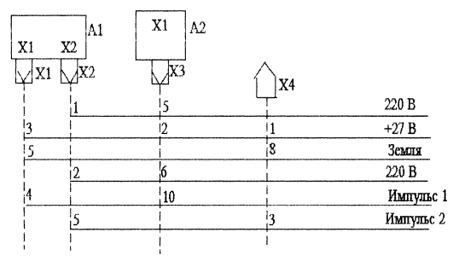

Таблица адресов

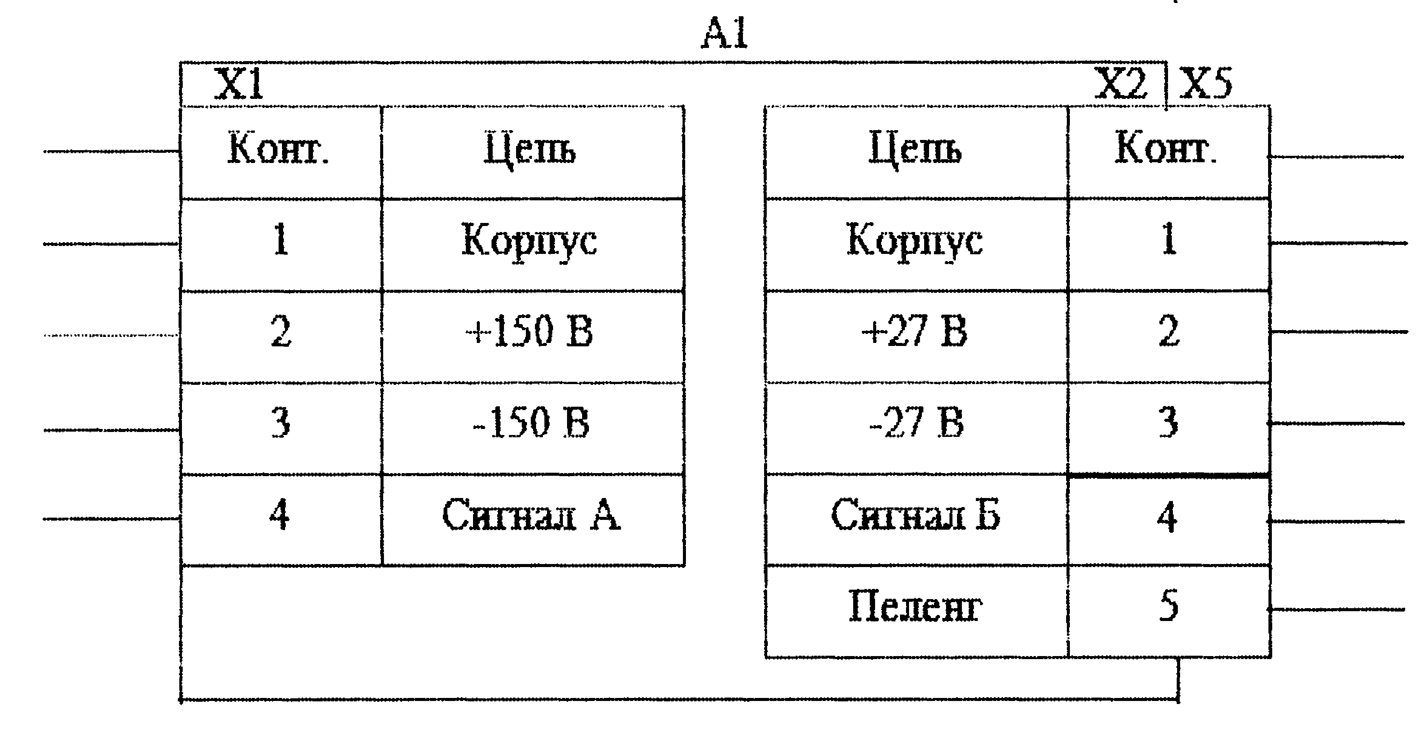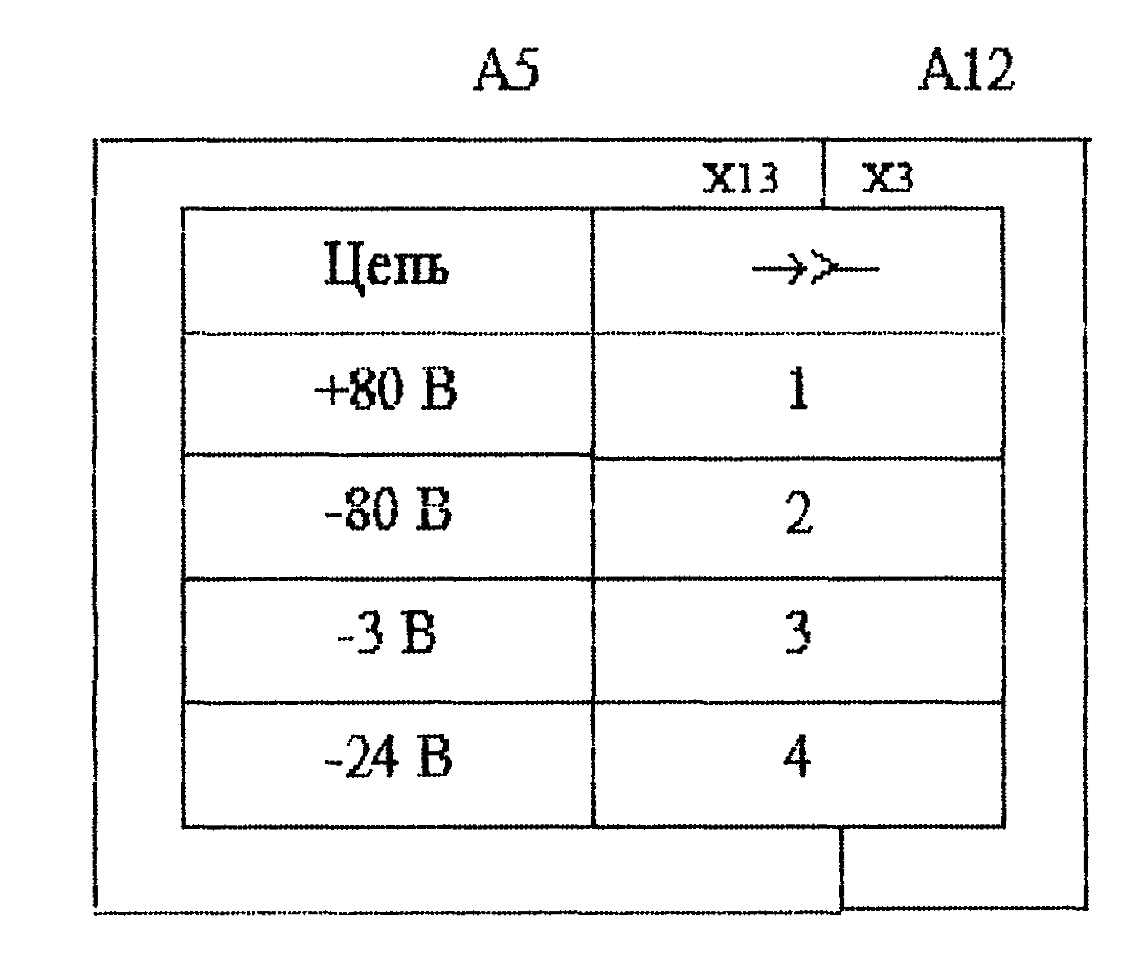

а б
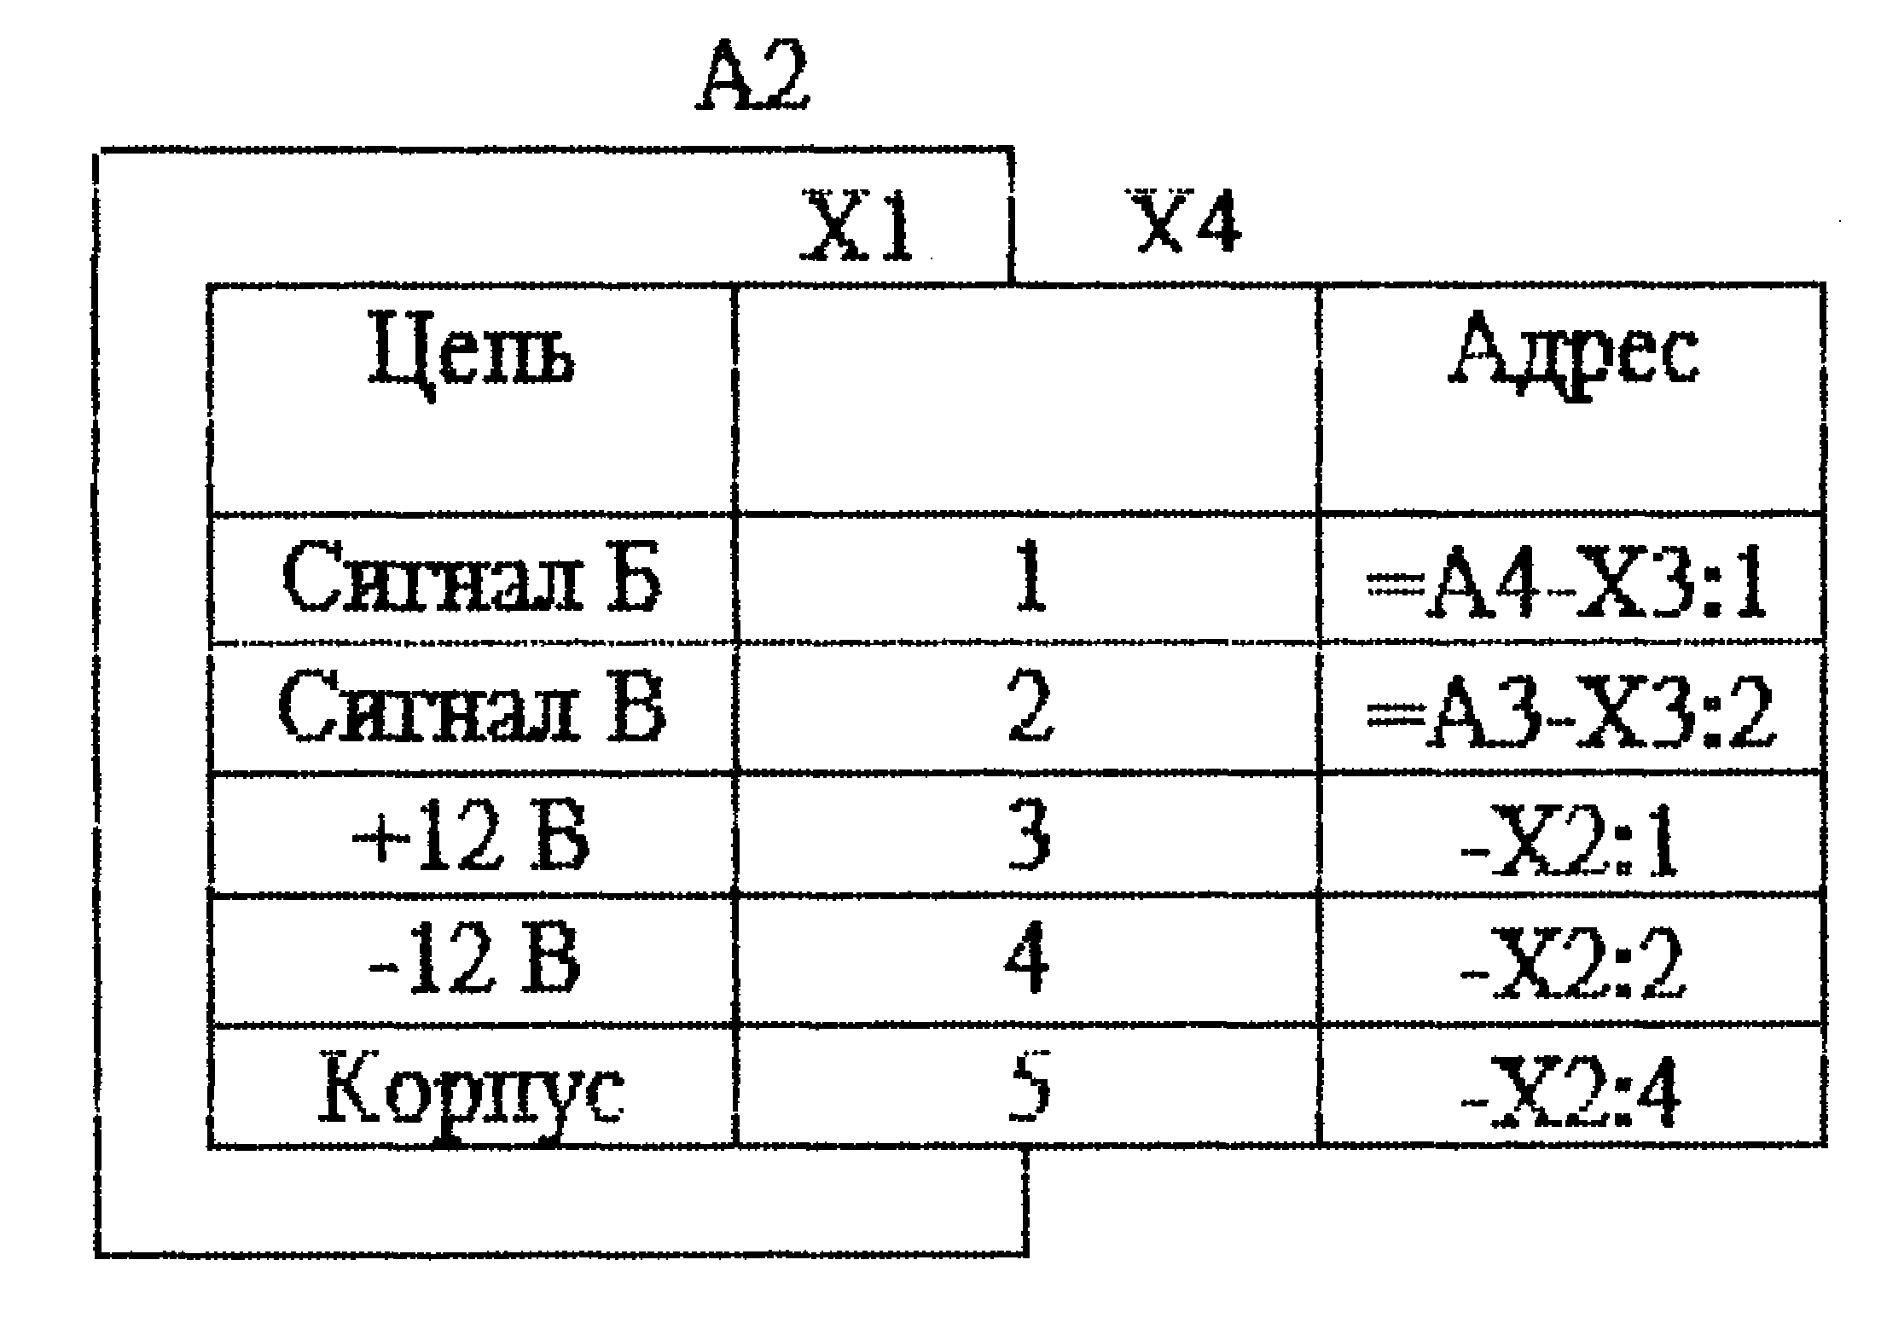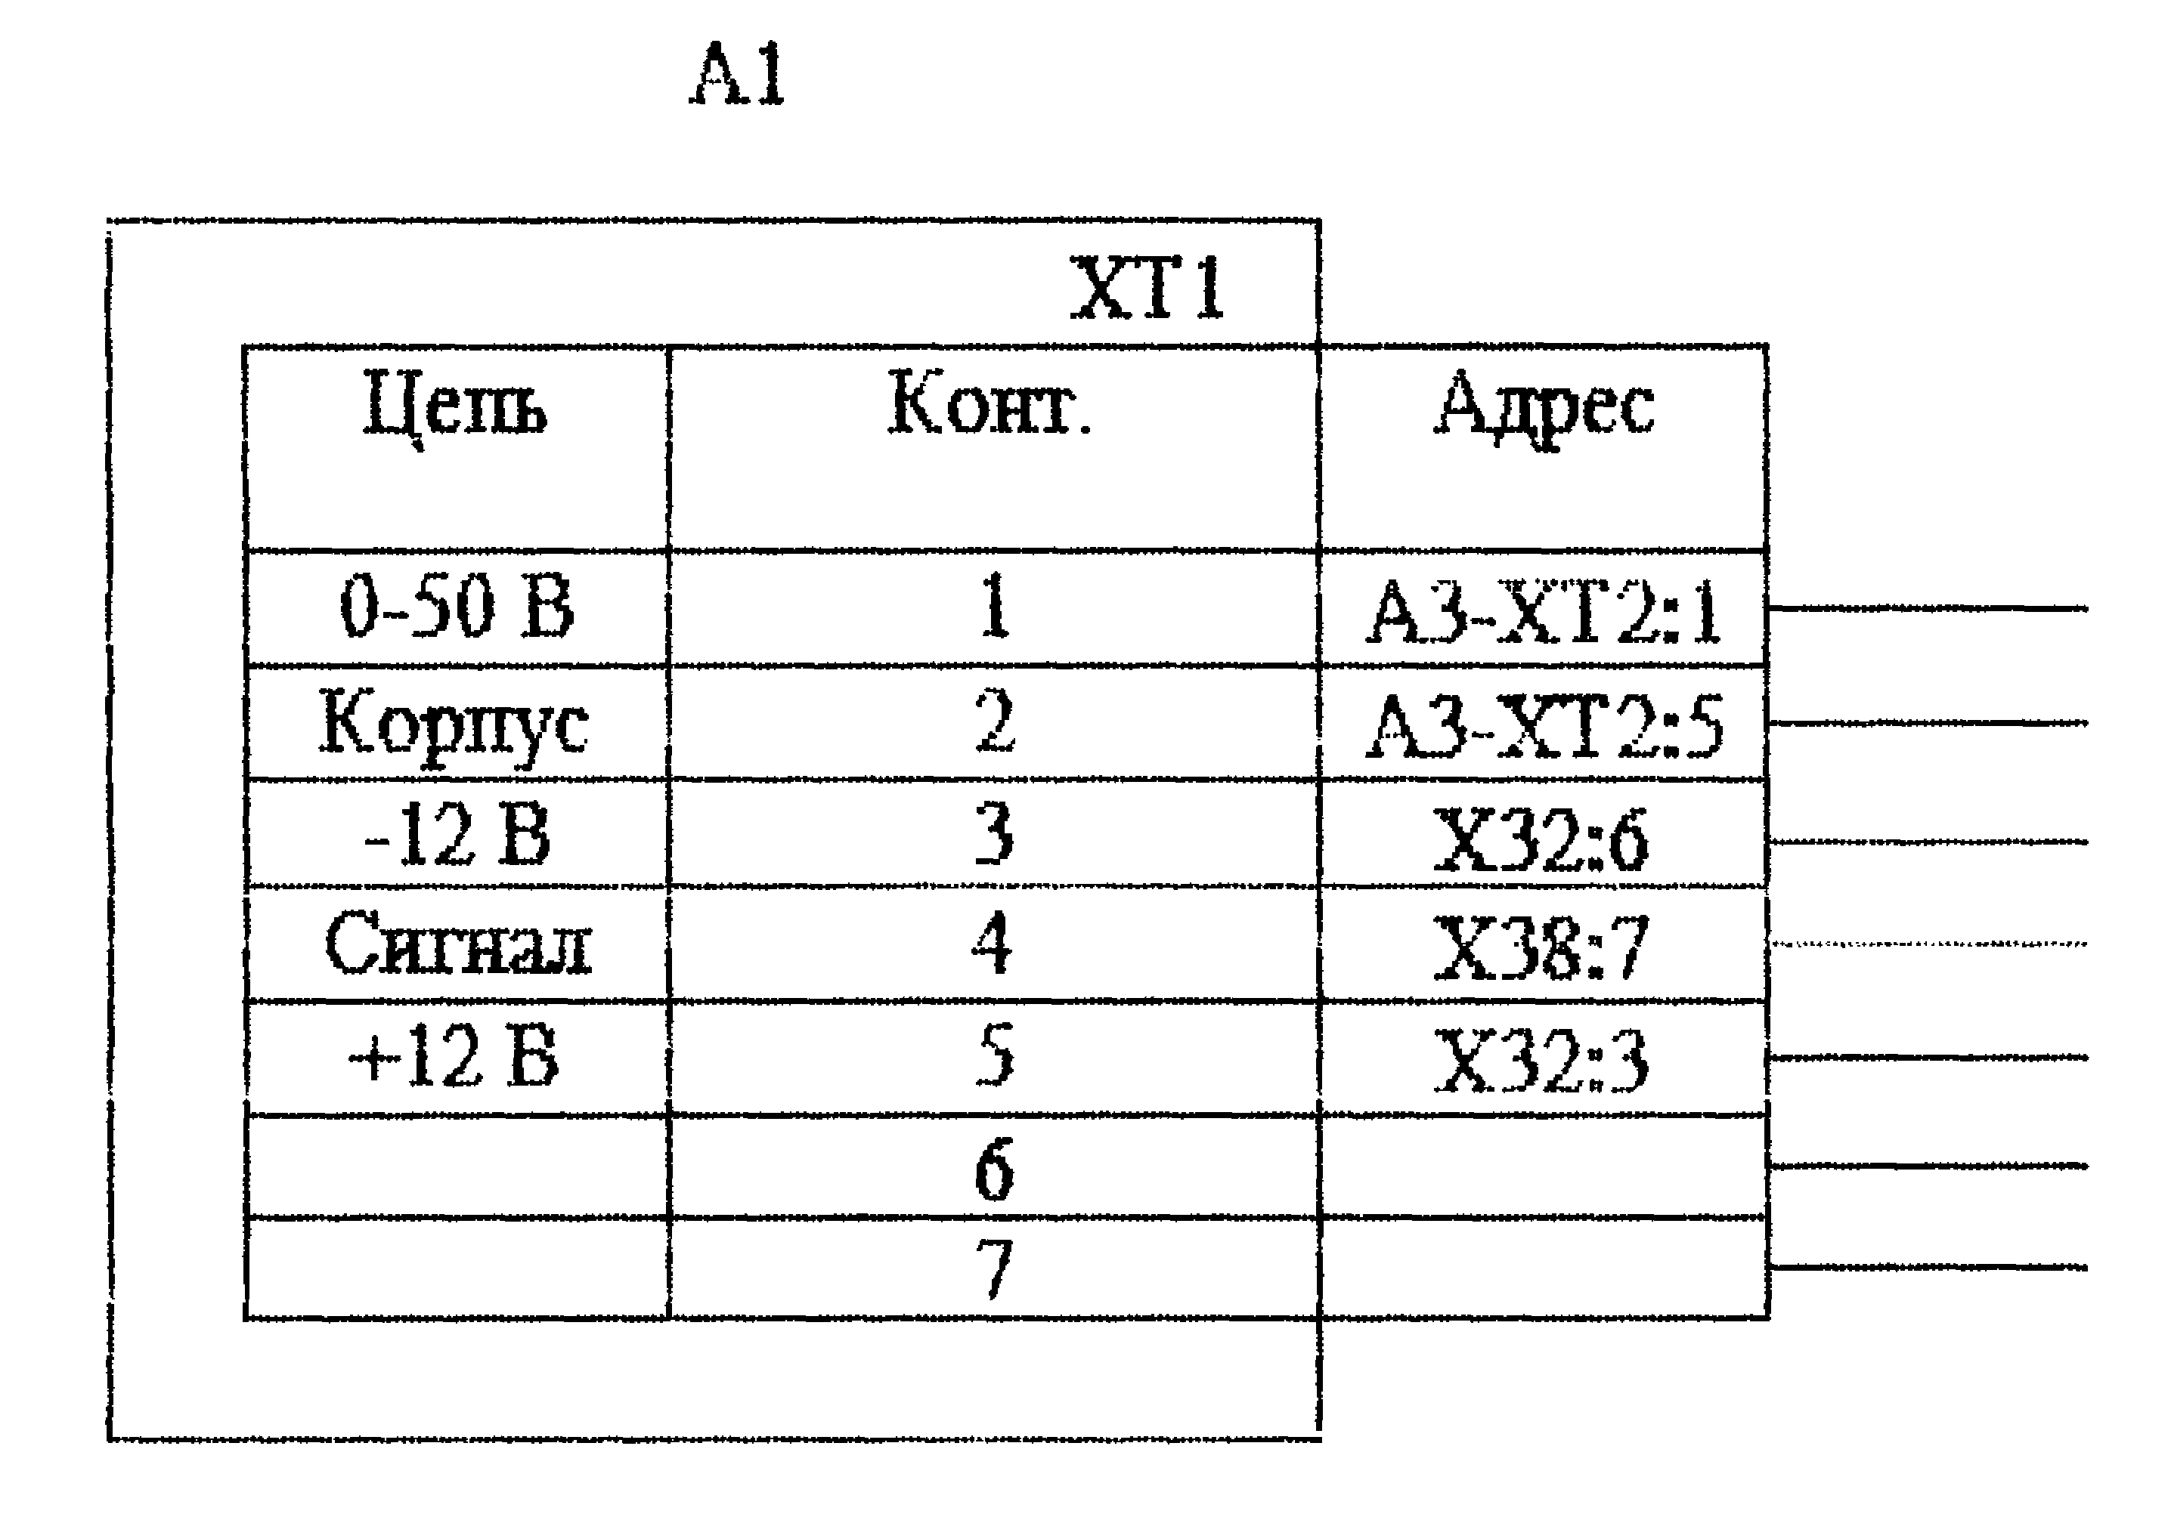

в г

Таблица адресов

Перечень элементов
Данные об элементах и устройствах, изображенных на схеме изделия, записывают в перечень элементов. Допускается все сведения об элементах помещать рядом с их изображением на свободном поле схемы.
Связь между условными графическими обозначениями и перечнем элементов осуществляется через позиционные обозначения.
Перечень помещают на первом листе схемы или выполняют в виде самостоятельного документа на листе формата А4 с основной надписью для текстовых документов по форме 2 или 2а. Перечень элементов оформляют в виде таблицы и заполняют сверху вниз.
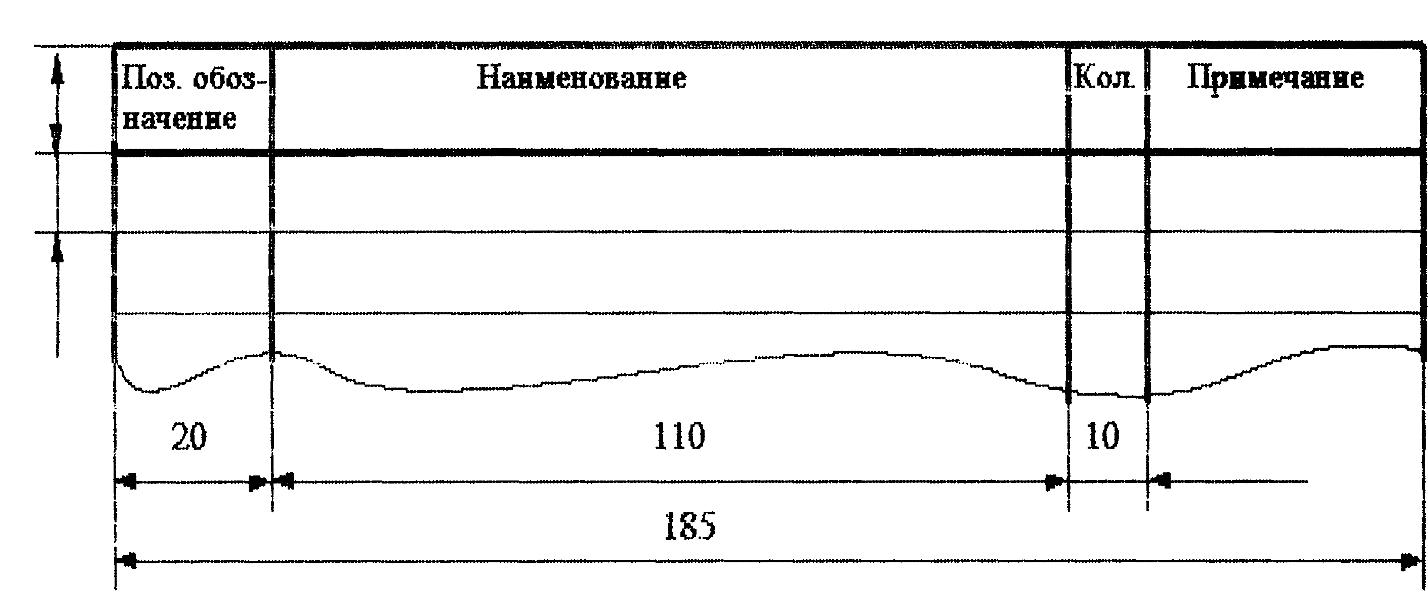

Фрагмент перечня элементов

В графах перечня указывают следующие данные:
в графе "Поз. обозначение» позиционное обозначение элемента, устройства или функциональной группы;
в графе "Наименование» наименование элемента (устройства) в соответствии с документом, на основании которого этот элемент (устройство) применен, а также обозначение этого документа (основной конструкторский документ: ГОСТ, ТУ);
в графе "Кол." − количество одинаковых элементов;
в графе "Примечание» технические данные элемента (устройства), не содержащиеся в его наименовании.
При размещении перечня элементов на первом листе схемы его располагают над основной надписью на расстоянии не менее 12 мм от нее. Продолжение перечня помещают слева от основной надписи, повторяя головку таблицы.
Если перечень элементов выпускают в виде самостоятельного документа, то ему присваивают код, который должен состоять из буквы "П" и кода схемы, например: ПЭЗ код перечня элементов к электрической принципиальной схеме. При этом в основной надписи перечня над наименованием изделия делают запись "Перечень элементов" шрифтом на 1-2 размера меньшим того, каким записано наименование изделия.
Перечень элементов записывают в спецификацию после схемы, к которой он выпущен.
При разбивке поля схемы на зоны перечень элементов дополняют графой "Зона", указывая в ней обозначение зоны или номер строки, в которой расположен элемент или устройство.

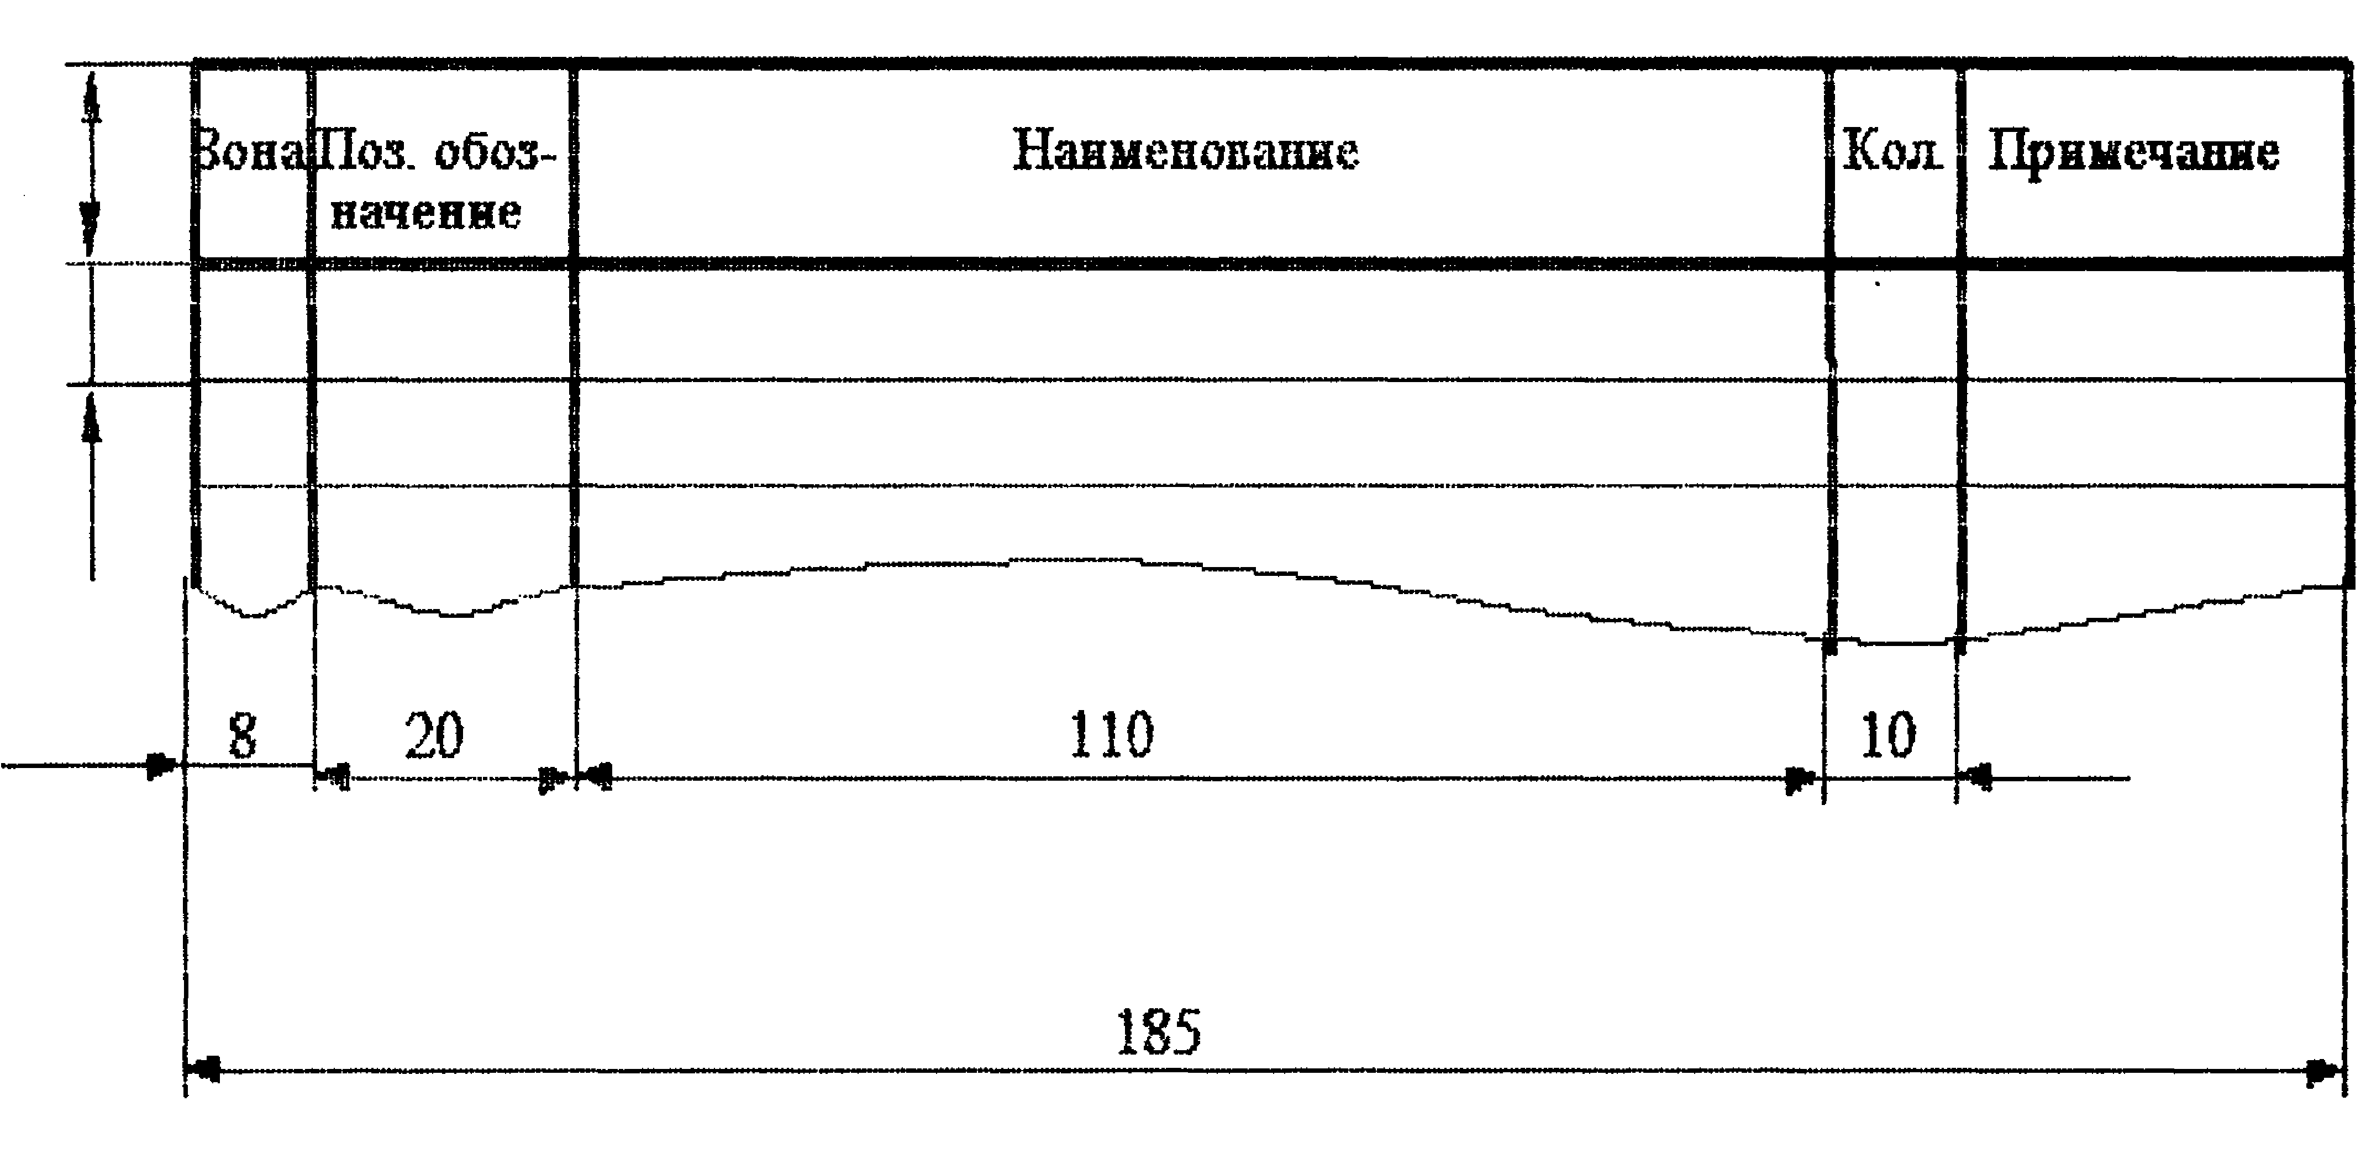

Фрагмент перечня элементов при делении схемы на зоны

Порядок записи элементов в перечень следующий.
Элементы записывают в перечень группами буквенных позиционных обозначений в алфавитном порядке латинского алфавита. В пределах каждой группы, имеющей одинаковые буквенные позиционные обозначения, элементы располагают по возрастанию порядковых номеров.
Элементы одного типа с одинаковыми электрическими параметрами, имеющие на схеме последовательные порядковые номера, допускается записывать в перечень в одну строку. В этом случае в графу "Поз. обозначение" вписывают только позиционные обозначения с наименьшим и наибольшим порядковыми номерами, например, К3, К4, С8...С12, а в графу "Кол." − общее количество таких элементов.
При записи однотипных элементов допускается не повторять в каждой строке наименование элемента, а записывать его в виде общего наименования к соответствующей группе элементов. В общем наименовании записывают наименование, тип и обозначение документа, на основании которого применены эти элементы.
Если позиционные обозначения присваивают элементам в пределах устройств или одинаковых функциональных групп, то элементы, относящиеся к устройствам и функциональным группам, записывают в перечень отдельно. Запись элементов, входящих в каждое устройство (функциональную группу), начинают с наименования устройства или функциональной группы, которое записывают в графе "Наименование". На одной строке с наименованием в графе "Кол." указывают общее количество одинаковых устройств или функциональных групп, а для элементов в графе "Кол." - количество элементов, входящих в одно устройство (функциональную группу).
Выше наименования устройства (функциональной группы) - не менее одной свободной строки.
При наличии на схеме элементов, не входящих в устройства (функциональные группы), заполнение перечня начинают с записи этих элементов (без заголовка). Затем записывают устройства, не имеющие самостоятельных принципиальных схем, а также функциональные группы с входящими в них элементами.
Если параметры элементов выбирают при регулировании изделия, то на схеме и в перечне их обозначают звездочкой (R1*), а на поле схемы помещают сноску "*Подбирают при регулировании". В перечне указывают наименование и параметр элемента, близкого к расчетному.
На рисунке показаны примеры записи элементов, у которых одинаковые:
а) наименования,
б) обозначение документов, на основании которых эти элементы применены;
в) устройства или функциональные группы.

Поз. обозначение | Наименование | Кол. | Примечание
 | Резисторы
R1 | МЛТ-0,5-300 кОм±5% | 1
R2 | 1СП-1-А-560Ом±10% ОС-3-12 ГОСТ 5574-65 | 1
R3 | ЮВ-10-3 к0м±5% ГОСТ 6513-66 | 1

а

Поз. обозначение | Наименование | Кол. | Примечание
 | Резисторы ОМЛТ
 | СП ГОСТ 5574-65
 | ПЭВ ГОСТ 6513-66
R1 | ОМЛТ-0,5-200 Ом±10% | 1
R2 | 1СП-1-А-560 Ом±10% ОС-3-12 | 1
R3 | ПЭВ-10-3 к0м±5% | 1
R4 | ОМЛТ-2-6300м±5% | 1
R5,R6 | ОМЛТ-0,5 -910 к0м±10% | 2

б

Поз. обозначение | Наименование | Кол. | Примечание

R37, R38 | "МЛТ-0,5-51к±5% | 2
R39, R40 | "МЛТ-0,5-12к±10% | 2
R1* | Резистор МЛТ-0,5-510 к0м±5% | 1
R2 | МЛТ-0,5-360 к0м±5% | 1
R3,R4 | МЛТ-0,5-300 к0м±5% | 2
R5 | МЛТ-0,5-510 к0ис+5% | 1
R6 | МЛТ-0,5-360 к0м±5% | 1

в
Оформление перечня элементов

Термины и определения, используемые при разработке и изготовлении печатных плат.

Приведенные термины обязательны для применения в документации всех видов, учебниках, учебных пособиях, технической и справочной литературе. При необходимости приведенные определения можно изменять по форме изложения, не допуская нарушения границ понятий.
Для каждого понятия установлен один стандартизованный термин. Применение терминов – синонимов стандартизованного термина запрещается. Недопустимые к применению термины-синонимы приведены в стандарте в качестве справочных и обозначены Н_{дп}.
Для отдельных стандартизованных терминов в стандарте приведены в качестве справочных, их краткие формы, которые разрешается применять в случаях, исключающих возможность их различного толкования.

ТЕРМИНЫ | ОПРЕДЕЛЕНИЯ
1 | 2
1.Печатная плата.  Плата печатного монтажа. | Материал основания, вырезанный по размеру, содержащий необходимые отверстия и, по меньшей мере, один проводящий рисунок
2.Рисунок печатной платы | Конфигурация проводникового и (или) диэлектрического материалов на печатной плате  ПРИМЕЧАНИЕ. Рисунок означает соответствующую конфигурацию на заготовке, чертежах и т.д.
3. Проводящий рисунок | Рисунок печатной платы, образованный проводниковым материалом
4. Непроводящий рисунок | Рисунок печатной платы, образованный диэлектрическим материалом
5. Основание печатной платы | Элемент конструкции печатной платы, на поверхности или в объёме которого выполняется проводящий рисунок
6. Материал основания печатной платы | Материал, на котором выполняется рисунок печатной платы
7. Заготовка печатной платы | Материал основания печатной платы определённого размера, который подвергается обработке на всех производственных операциях
8. Односторонняя печатная плата | Печатная плата, имеющая одно основание, на одной стороне которого выполнен проводящий рисунок
9. Двусторонняя печатная плата | Печатная плата, имеющая одно основание, на обеих сторонах которого выполнен проводящий рисунок.
10. Многослойная печатная плата | Печатная плата, состоящая из чередующихся слоев изоляционного материала с проводящими рисунками на двух и более слоях, между которыми выполнены требуемые соединения.
11. Гибкая печатная плата | Печатная плата, имеющая гибкое основание
12. Печатный узел | Печатная плата с присоединенными к ней электрическими и механическими элементами и (или) другими печатными платами и со всеми выполненными процессами обработки
13. Соединительная печатная плата. Коммутационная печатная плата. | Печатная плата, предназначенная для электрического соединения двух и более печатных узлов
14. Печатный проводник | Одна проводящая полоска или площадка в проводящем рисунке
15. Печатный монтаж | Способ монтажа, при котором электрическое соединение элементов электронного узла, включая экраны, выполнено с помощью печатных проводников
16. Печатный элемент | Элемент, изготовленный с применением печати  ПРИМЕЧАНИЕ. Под элементом понимается индуктивность, резистор, конденсатор и т.д.
17. Печатная плата | Схема, полученная путем печати и включающая печатные элементы, проводящий рисунок или их комбинацию, образованные в предварительной конструкции или подсоединенные к поверхности общего основания
18. Сторона монтажа печатной платы | Сторона печатной платы, на которой устанавливается большинство навесных элементов
19. Сторона пайки печатной платы | Сторона печатной платы, с которой производится пайка выводов большинства навесных элементов
20. Проводящий слой печатной платы | Проводящий рисунок, лежащий в одной плоскости
21. Расслоение печатной платы | Полное или частичное отделение слоев материала основания или различных слоев многослойной печатной платы. Вода неплохой проводник, а значит созданные ею паразитные электрические цепи могут привести к выходу из строя электронных компонентов. Во-вторых, окружающая нас вода далеко не самая чистая, в ней полно различных примесей, оседающих на элементах телефона, электронных компонентах и дорожках печатной платы, также создавая паразитные цепи, которые останутся в телефоне и после его высыхания. В-третьих, вода может вызвать коррозию выводов электронных компонентов, их «отделение» от печатной платы, а также ее расслоение и потерю электрического контакта между слоями платы.
22. Отслоение проводящего рисунка | Полное или частичное отделение проводящего рисунка от материала основания
23. Межслойное соединение | Участок проводникового материала, входящий в рисунок печатной платы, предназначенный для электрического соединения проводящих рисунков на разных слоях или сторонах печатной платы
24. Перемычка печатной платы | Отрезок проводникового материала, не входящий в рисунок печатной платы и обеспечивающий электрическое соединение между двумя точками проводящего рисунка на одной стороне печатной платы
25. Ширина печатного проводника | Поперечный размер печатного проводника в любой его точке.  ПРИМЕЧАНИЕ. Неровности края проводника, точечные отверстия и царапины во внимание не принимаются.
26. Подтравливание печатного проводника | Канавка или выемка у одного края проводника, вызванная процессом травления
27. Разрастание печатного проводника | Увеличение ширины печатного проводника на печатной плате по отношению к его ширине на фотошаблоне или на рисунке, образованном резистивным покрытием
28. Нависание печатного проводника | Сумма разрастания и подтравливания печатного проводника
29. Расстояние между проводниками печатной платы | Расстояние между краями соседних проводников на одном слое печатной платы
30. Свободное место печатной платы | Участок печатной платы, где элементы проводящего рисунка и расстояния между ними могут быть номинальной величины
31. Узкое место печатной платы | Участок печатной платы, где элементы проводящего рисунка и расстояния между ними могут быть выполнены только с минимально допустимыми значениями
32. Утопленный печатный проводник | Печатный проводник, внешняя поверхность которого находится в одной плоскости с материалом основания печатной платы
33. Технологический печатный проводник | Печатный проводник, соединяющий разобщенные участки проводящего рисунка печатной платы, разрываемой (или) удаляемой после электрохимического осаждения
34. Контактная площадка печатной платы | Часть проводящего рисунка, используемая для соединения или присоединения элементов радиоэлектронной аппаратуры
35. Гарантийный поясок контактной площадки | Минимально допустимая ширина контактной площадки отверстия печатной платы в узком месте
36. Печатный контакт | Участок проводящего рисунка, служащий в качестве одной части контактной системы
37. Концевые печатные контакты | Ряд печатных контактов на краю печатной платы, предназначенных для сопряжения с гребенчатым соединителем
38. Металлизированное отверстие в печатной плате | Отверстие в печатной плате с осажденным на стенках проводниковым материалом
39. Монтажное отверстие печатной платы | Отверстие, используемое для соединения выводов навесных элементов с печатной платой, а также для любого электрического присоединения к проводящему рисунку
40. Крепежное отверстие печатной платы | Отверстие, используемое для механического крепления печатной платы на шасси или для механического крепления элементов к печатной плате
41. Монтажные окна многослойной печатной платы | Отверстия, находящиеся на одной оси в последовательных слоях многослойной печатной платы, открывающие доступ к поверхности контактной площадки на нижележащих слоях для монтажа навесных элементов
42. Фиксирующее отверстие печатной платы | Отверстие в печатной плате, предназначенное для точного расположения ее в процессе обработки
43. Ориентирующий паз печатной платы | Паз по краю печатной платы, используемый для правильной установки и ориентации её.  ПРИМЕЧАНИЕ. Ориентирующий паз может быть на заготовке печатной платы
44. Толщина печатной платы | Толщина материала основания печатной платы, включая проводящий рисунок или рисунки.  ПРИМЕЧАНИЕ. Дополнительное осаждение металла не входит в толщину платы
45. Суммарная толщина печатной платы | Толщина печатной платы и дополнительное химическое или гальваническое покрытия, которые являются составной частью печатной платы
46. Тест-купон | Часть заготовки печатной платы, служащая для оценки качества изготовления печатной платы, прошедшая с ней все технологические операции и отделяемая перед испытаниями
47. Оригинал рисунка печатной платы | Изображение рисунка печатной платы, выполненное с необходимой точностью в заданном масштабе
48. Фотошаблон рисунка печатной платы | Инструмент, используемый для копирования имеющегося на нем изображения с помощью света
49. Координатная сетка чертежа печатной платы | Сетка, определяющая положение элементов рисунка печатной платы в прямоугольной или полярной системе координат
50. Групповой фотошаблон | Фотошаблон рисунка печатной платы, на котором выполнено не менее двух рисунков печатной платы в масштабе 1:1
51. Изгиб печатной платы | Деформация, характеризующаяся цилиндрическим или сферическим искривлением основания печатной платы
52. Скручивание печатной платы | Деформация, характеризующаяся спиральным искривлением двух противоположных кромок основания печатной платы
53. Маркировка печатной платы | Совокупность знаков и символов на печатной плате.  ПРИМЕЧАНИЕ. К символам относятся буквы, цифры и т.д.
54. Толщина основания печатной платы | Толщина материала основания печатной платы без проводящей фольги или осажденного металла

ТЕРМИНЫ И ОПРЕДЕЛЕНИЯ ОБЩИХ ПОНЯТИЙ, СВЗАННЫХ С ИЗГОТОВЛЕНИЕМ ПЕЧАТНЫХ ПЛАТ

ТЕРМИНЫ | ОПРЕДЕЛЕНИЯ
1 | 2
1.Фольгированный материал | Материал основания печатной платы, имеющий с одной или двух его сторон проводящую фольгу
2. Смола стадии «В» | Термореактивная смола в промежуточной стадии реакции полимеризации, при которой она разбухает, когда контактирует с определенными жидкостями и размягчается при нагреве, но не может полностью раствориться или расплавиться
3.Прокладочная стеклоткань | Листовой материал, пропитанный смолой в стадии «В»
4.Склеивающая прокладка | Лист прокладочной стеклоткани или другого материала, обладающий соответствующими адгезийными свойствами и используемый для склеивания отдельных печатных плат при образовании многослойной печатной платы
5. Проводящая фольга | Листовой проводниковый материал, предназначенный для образования проводящего рисунка печатной платы
6. Прочность на отрыв | Усилие на единицу площади, перпендикулярное к поверхности печатной платы, необходимое для отделения контактной площадки или участка проводника от материала основания
7.Прочность на отслаивание | Усилие на единицу ширины, необходимое для отделения фольги или части проводящего рисунка от материала основания
8. Пора | Сквозное точечное отверстие в проводящем рисунке печатной платы
9. Включение | Инородная частица в проводящем рисунке и (или) в материале основания печатной платы
10. Смоляное пятно | Натекание смолы из материала основания на поверхность проводящего рисунка
11. Субтрактивный процесс | Процесс получения проводящих рисунков, заключающийся в избирательном удалении участков проводящей фольги
12. Аддитивный процесс | Процесс получения проводящих рисунков, заключающийся в избирательном осаждении проводникового материала на не фольгированный материал основания
13. Показатель травления | Отношение глубины травления к боковому подтравливанию
14. Осаждение | Процесс, заключающийся в химическом или электрохимическом нанесении металла на всю или часть поверхности основания и (или) проводящего рисунка
15. Травление диэлектрика | Контролируемое химическое растворение материала основания
16. Резист | Покрытие диэлектрическое или металлическое, используемое в качестве защиты при выполнении последующих операций
17. Резистивная маска для обслуживания | Теплостойкое покрытие, наносимое избирательно для защиты отдельных участков печатной платы в процессе обслуживания
18. Сеткография | Процесс переноса изображения на основание путем продавливания краски через сетчатый трафарет с помощью ракеля
19. Размер фотографического уменьшения | Размер на оригинале, до которого уменьшается расстояние между двумя его определенными точками при фотографировании
20. Совмещение | Степень соответствия расположения рисунков на противоположных сторонах печатной платы или различных слоях
21. Вмятина | Углубление в проводящем рисунке, не нарушающее его целостности

Проектирование печатных плат

В процессе проектирования печатных плат определяются конфигурация и габаритные размеры печатной платы, рациональное взаимное расположение навесных элементов на печатной плате, осуществляются трассировка соединений, разработка и выпуск конструкторской документации в соответствии с требованиями ЕСКД.
Определение конфигурации и габаритных размеров печатной платы необходимо осуществлять с учетом габаритных размеров разрабатываемого изделия, сложности электрической схемы, применяемых типов навесных элементов, эксплуатационных требований, предъявляемых к изделию, технико-экономических показателей. Предпочтительной является прямоугольная форма печатной платы.
Размещение навесных элементов должно быть рациональным. Необходимо учитывать:
- электрические связи;
- тепловой режим;
- обеспечение минимальных значений длин электрических связей;
- количество переходов печатных проводников со слоя на слой;
- паразитные связи между навесными элементами.
Распределение масс навесных элементов по поверхности платы должно быть, по возможности, равномерным, с установкой элементов с наибольшей массой вблизи мест технического крепления платы.
Установочные размеры и варианты установки навесных элементов выбираются в соответствии с действующими стандартами на установку навесных элементов.

Проводящий рисунок печатной платы, разработанный в трассировке соединений, должен удовлетворять требованиям ГОСТов.

Методы проектирования печатных плат

Проектирование печатных плат осуществляется следующими
методами:
- ручным;
- полуавтоматизированным;
- автоматизированным.

Ручной метод

При ручном методе проектирования размещение навесных элементов и разработка проводящего рисунка осуществляются вручную.
Принципиальная электрическая схема разбивается на функционально связанные группы, составляется таблица соединений, производится размещение навесных элементов в каждой группе. Группа элементов, имеющая наибольшее количество внешних связей, размещается вблизи разъема. Группа элементов, имеющая наибольшее количество связей с уже размещенной группой навесных элементов, размещается рядом и т.д. При необходимости производится корректировка в размещении отдельных навесных элементов или допустимая замена адресов связей.

Полуавтоматизированный метод

Может включать размещение навесных элементов на печатной плате с помощью специального программного обеспечения САПР и разработку проводящего рисунка печатной платы ручным методом или размещение навесных элементов на печатной плате ручным методом и разработку проводящего рисунка с помощью САПР.

Автоматизированный метод проектирования

При автоматизированном методе проектирования - размещение навесных элементов и разработка проводящего рисунка печатной платы осуществляются при помощи САПР.
Автоматизированный метод проектирования печатных плат предусматривает:
- кодирование исходных данных;
- контроль закодированной информации и исправление ошибок;
- размещение навесных элементов на плате;
- трассировку печатных проводников с выдачей списка неразведенных соединений и эскиза проводящего рисунка платы;
- ручную корректировку соединений печатных проводников (при необходимости);
- контроль скорректированного проводящего рисунка платы на соответствие принципиальной электрической схеме;
- разработку конструкторской документации с использованием средств САПР.

Последовательность проектирования печатных плат

Разработку конструкции печатной платы, рекомендуется выполнять в следующей последовательности:
- изучение технического задания на изделие (печатный узел, электронный модуль), в состав которого входит разрабатываемая печатная плата;
- определение условий эксплуатации и группы жесткости;
- выбор типа и класса точности печатной платы;
- выбор размеров и конфигурации;
- выбор материала основания;
- выбор конструктивного покрытия;
- размещение элементов проводящего рисунка и трассировка печатных проводников;
- выбор метода маркировки и ее расположения;
- разработка конструкторской документации.
Условия эксплуатации, хранения и транспортирования определяют на основании требований технического задания на изделие, в состав которого входит конструируемая печатная плата.
В зависимости от условий эксплуатации по ГОСТ 23752-79 определяют группу жесткости, предъявляющую соответствующие требования:
- к конструкции печатной платы;
- к используемому материалу основания;
- дополнительной защите от климатических;
- механических и других воздействий.
Требования записывают в технические требования чертежа.

Выбор типа печатной платы

При выборе типа печатной платы следует учитывать:
- возможность выполнения всех коммутационных соединений;
- технико-экономические показатели;
- стоимость основного материала;
- возможность автоматизации процессов изготовления, контроля, диагностики и установки навесных ИЭТ.
Изготовление печатных плат, определенного класса точности обеспечивается за счет применения соответствующего технического оснащения и вспомогательных материалов (в соответствии со справочником).

ПРИМЕЧАНИЕ.

Печатные платы 1- и 2-го классов точности наиболее просты в исполнении, надежны в эксплуатации и имеют минимальную стоимость;
3-го класса – требуют использования высококачественных материалов, более точного инструмента и оборудования;
4-го и 5-го классов – специальных материалов, прецизионного оборудования, особых условий для изготовления.

Выбор размеров печатной платы

Размеры, конфигурацию и места крепления печатных плат выбирают в зависимости:
- от установочных размеров элементной базы;
- эксплуатационных характеристик;
- использования автоматизированных методов установки навесных элементов;
- пайки;
- контроля;
- технико-экономических показателей.
Размеры сторон печатных плат должны соответствовать
ГОСТ 10317-79 или нормативно-технической документации, разработанной в его ограничение.
Количество типоразмеров печатных плат в одном изделии следует ограничивать.
Рекомендуется разрабатывать печатные платы прямоугольной формы. Конфигурацию, отличную от прямоугольной, следует применять в технически обоснованных случаях.
При выборе соотношения сторон печатной платы предпочтительными являются соотношения менее 3:1, для групповой заготовки - 2:1.
Размеры каждой стороны печатной платы должны быть кратными:

2,5 – при длине до 100 мм;

5,0 – при длине до 350 мм.

Максимальный размер любой из сторон должен быть не более
470 мм.

Допуски, на линейные размеры сторон печатной платы, должны соответствовать допускам, установленным в
ГОСТ 25346-89 и ГОСТ 25347-82.
Соотношение линейных размеров сторон печатной платы должно быть не более 3:1. (по согласованию с заказчиком допускается увеличение указанного соотношения).
Отклонение от перпендикулярности печатной платы не должно быть более 0,2 мм на 100 мм длины.
Печатные платы с формой, отличной от прямоугольной, должны иметь габаритные размеры, приведенные ранее.
Основной шаг координатной сетки должен быть 2,50 мм. При использовании шага координатной сетки, менее основного, следует применять шаг, равный 1,25; 0,625; (0,5) мм.
Диаметры монтажных, переходных, металлизированных и не металлизированных отверстий должны быть выбраны из ряда:
0,4; 0,5; 0,6; 0,7; 0,8; 0,9; 1,0; 1,1; 1,2; 1,3; 1,4; 1,5; 1,6; 1,7; 1,8; 2,0; 2,1; 2,2; 2,3; 2,4; 2,5; 2,6; 2,7, 2,8; 3,0 мм.
Центры отверстий должны располагаться в узлах координатной сетки (при применении навесных дискретных элементов). При установке элементов с шагом выводов, не кратным шагу координатной сетки, необходимо одно из отверстий, располагать в узле координатной сетки. Остальные выводы элемента располагаются в соответствии с рабочим чертежом варианта установки.
Толщину основания печатной платы Н_{м} определяют в основном в зависимости от механических нагрузок на печатную плату и от ее конструктивных особенностей. Выбор толщины печатной платы необходимо увязывать с диаметром применяемых отверстий так, чтобы отношение диаметра отверстия к толщине печатной платы было в пределах требований ГОСТ 23751-86. Суммарную толщину МПП Н_{пс} рассчитывают по формуле:

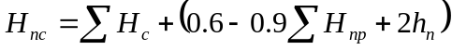,

где, Н_{с} – толщина слоя МПП;
Н_{пр} – толщина прокладки (по стеклоткани);
h_{п} – толщина гальванически осажденных материалов.
Толщина склеивающих прокладок между соседними слоями должна быть не менее двух толщин печатных проводников, расположенных на внутренних слоях, между которыми рассчитывается число прокладок.
Предельные отклонения на суммарную толщину печатной платы, выбирают по ГОСТ 23751-86.

При наличии на печатной плате концевых печатных контактов допуски на суммарную толщину печатной платы и на соединитель должны сопрягаться.

Выбор материала основания печатной платы

Материалы для печатных плат и выбирают по ГОСТ 10316-78 или по техническим условиям. Выбор материала основания производят с учетом обеспечения физико-механических и электрических параметров печатных плат после воздействия механических нагрузок, климатических факторов и химических агрессивных сред.
Для изготовления печатных плат с металлизированными отверстиями следует использовать материалы с гальваностойкой фольгой.
Марки материалов, отсутствующих в ГОСТ 10316-78 и рекомендуемые для изготовления печатных плат, выбираются из справочных каталогов.
Для печатных плат, предназначенных для эксплуатации в условиях 1 - и 2 -й групп жесткости, по ГОСТ 23752-79 рекомендуется применять материалы на основе бумаги,
для 3 - и 4 -й групп жесткости – на основе стеклоткани.

Выбор конструктивного покрытия печатных плат

Для обеспечения стабильности электрических, механических и других параметров печатных плат необходимо применять конструктивные покрытия как металлические, так и неметаллические.
Конструктивные металлические покрытия выбирают в соответствии со стандартами на покрытия. Вид и толщину покрытия указывают в чертеже.
Конструктивные неметаллические покрытия используются для защиты:
- печатных проводников и поверхности основания печатной платы от воздействия припоя;
- элементов проводящего рисунка от замыкания c навесными ИЭТ.
Для защиты печатных проводников и поверхности основания печатной платы от воздействия припоя используют диэлектрические защитные покрытия:
- на основе эпоксидных смол;
- сухого пленочного резиста;
- холодных эмалей;
- оксидных пленок.
В качестве конструктивных покрытий рекомендуется использовать следующие металлы и сплавы:

Вид покрытия | Толщина, мкм | Назначение покрытия
Сплав Розе | 1,5 – 3 | Защита от коррозии, обеспечение паяемости
Сплав олово - свинец | 9 – 15 | Защита от коррозии, обеспечение паяемости
Серебряное | 6 – 12 | Улучшение электрической проводимости
Серебро – сурьма | 6 – 12 | Улучшение электрической проводимости и повышение износоустойчивости переключателей и концевых контактов
Золотое и его сплавы* | 0,5 – 3,0 | Улучшение электрической проводимости, снижение переходного сопротивления и повышение износоустойчивости
Палладиевое | 1 – 5 | Снижение переходного сопротивления и повышение износоустойчивости контактов переключателей и концевых контактов
Никелевое | 3 – 6 | Защита от коррозии, повышение износоустойчивости контактов переключателей и концевых контактов
Медное | 25 – 30 | Обеспечение электрических параметров, соединение проводящих слоев
*Покрытие, применяемое в технически обоснованных случаях.

Основные ГОСТы (РБ, РФ):
- ГОСТ 10317—79
«Платы печатные. Основные размеры»
- ГОСТ 23751—86
«Платы печатные.
Основные параметры конструкции»
х м Конструкторские х - ГОСТ 29137—91
«Формовка выводов и установка изделий электронной техники на печатные платы»
- ГОСТ 29752—79
«Платы печатные. Общие технические условия»
печатных плат
- ГОСТ 29137—91
«Формовка выводов и установка изделий электронной техники на печатные платы»
- ГОСТ 29752—79
«Платы печатные. Общие технические условия»

- Основные зарубежные стандарты (IPC):- ГОСТ 29137—91
«Формовка выводов и установка изделий электронной техники на печатные платы»
- ГОСТ 29752—79
«Платы печатные. Общие технические условия»
- Основные зарубежные стандарты (IPC):
- IPC-A-600, IPC-A-610
Acceptability of Printed Boards
- Критерии приёмки печатных плат

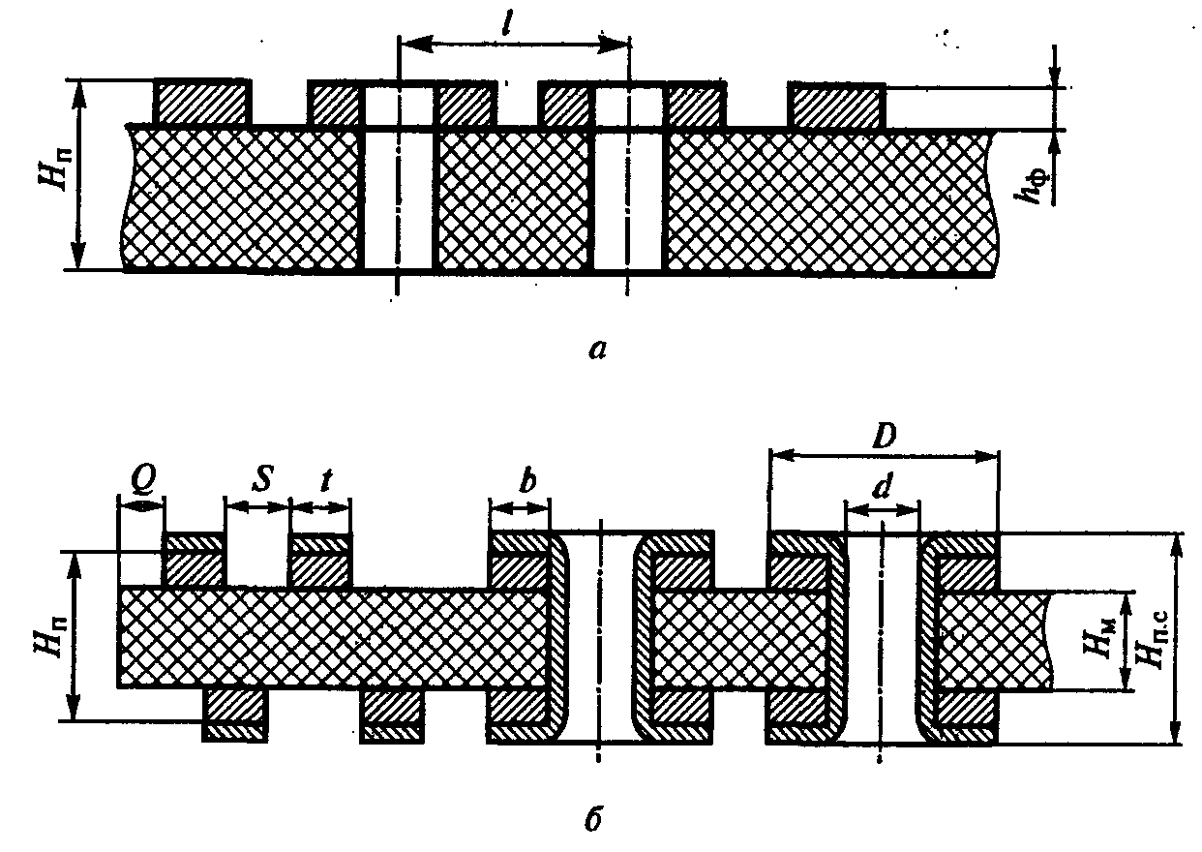
t — ширина проводника;
S — расстояние между проводниками;
Q — расстояние от края печатной платы, выреза, паза до элементов проводящего рисунка;
b — расстояние от края просверленного отверстия до края контактной площадки (поясок);
D — диаметр контактной площадки;
d — диаметр отверстия;

t — ширина проводника;
S — расстояние между проводниками;
Q — расстояние от края печатной платы, выреза, паза до элементов проводящего рисунка;
b — расстояние от края просверленного отверстия до края контактной площадки (поясок);
D — диаметр контактной площадки;
d — диаметр отверстия;

γ — отношение диаметра наименьшего из
металлизированных отверстий (d) к толщине ПП или ГПК;
Нп — толщина ПП — толщина материала основания ПП (фольгированного или не фольгированного), включая проводящий рисунок без дополнительного химического или гальванического покрытия.

ГОСТ 23751-86 устанавливает
пять классов точности выполнения элементов конструкции (проводников, контактных площадок, отверстий и пр.) и предельных отклонений, наименьшие номинальные размеры которых задаются для узкого места.
Узкое место ПП — участок ПП, на котором элементы печатного проводящего рисунка и расстояния между ними могут быть выполнены только с минимально допустимыми значениями.

Обозн.
Обозн. | 1 | 2 | 3 | 4 | 5
t, мм | 0,75 | 0,45 | 0,25 | 0,15 | 0,10
S, мм | 0,75 | 0,45 | 0,25 | 0,15 | 0,10
Ь, мм | 0,30 | 0,20 | 0,10 | 0,05 | 0,025
γ = d/H | 0,40 | 0,40 | 0,33 | 0,25 | 0,20
Δt, мм (без покрытия) | ±0,15 | ±0,10 | ±0,05 | ±0,03 | 0; -0,03
Δt, мм (с покрытием) | +0,25; -0,20 | +0,15; -0,-10 | ±0,10 | ±0,05 | ±0,03
T_{l} , мм - ОПП, ДПП, МПП (наружн. лой) | 0,20 | 0,10 | <0,05 | 0,03 | 0,02
T_{l} , мм — ПП (внутр. слой) | 0,30 | 0,15 | 0,10 | 0,08 | 0,05

t — наименьшая номинальная ширина проводника;
S — наименьшее номинальное расстояние между проводниками;
b — минимально допустимая ширина контактной площадки;
d — номинальное значение диаметра наименьшего металлизированного отверстия;
Н — толщина печатной платы;
Δt — предельное отклонение ширины печатного
проводника, контактной площадки, концевого печатного контакта и др.;
Тl — позиционный допуск расположения печатного проводника относительно соседнего элемента проводящего рисунка.
Н — толщина печатной платы;
Δt — предельное отклонение ширины печатного
проводника, контактной площадки, концевого печатного контакта и др.;
Тl — позиционный допуск расположения печатного проводника относительно соседнего элемента проводящего рисунка.

Ширина проводника t рассчитывается или выбирается в зависимости от допустимой токовой нагрузки, свойств токопроводящего материала, температуры окружающей среды при эксплуатации и пр.
Края проводников должны быть ровными, проводники - без вздутий, отслоений, разрывов, пор, трещин, так как эти дефекты влияют на сопротивление проводников, плотность тока, волновое сопротивление (скорость распространения сигналов).

